Информация
о дистанционном обучении учащихся МБУ ДО «Детская школа искусств»
Тетюшского муниципального района РТ с 27.04.20 – 30.04.20

№ | ФИО | Предмет, группа | Дата | Задание | Форма контроля
1 | Кузнецова  Дина  Искандеровна | «ИЗО», 1 кл  «Рисунок»  «Живопись»  «Композиция» | 28.04.2020  30.04.2020  28.04.2020  30.04.2020  28.04.2020 | - Выполнение д/работы по теме: «Открытка Победы». Ссылка:https://images.app.goo.gl/sux8VwswSv3XYgke6  Выполнение д/работы по теме: «Цветовой контраст. Сказочное дерево». Ссылка: https://images.app.goo.gl/CAWAfWxodHYBG4y5  Выполнение д/работы по теме: «Моя школа». Ссылка: https://images.app.goo.gl/CB6vEnCAkMx8dvHR7  ( Приложение 1) (Выполнение работ учащихся) (дополненное) | Отправка ссылки на видео-урок и задания в группе в WhatsAPP.  Отчет по WhatsAPP: фото работ учащихся.
2. | Кузнецова  Дина  Искандеровна | «ИЗО» 3 кл  «Рисунок»  «Живопись»  «Композиция»  «История искусств» | 29.04.2020  27.04.2020  29.04.2020  28.04.2020  28.04.2020 | -Выполнение д/работы по теме: «Открытка Победы»» Ссылка: https://images.app.goo.gl/sux8VwswSv3XYgke6  Выполнение д/работы по теме: «Мой сад». Ссылка: https://images.app.goo.gl/DS7wKHHG7xuujNXb8  Bыполнение д/работы по теме: «Ассоциативная композиция». Ссылка: https://images.app.goo.gl/Wdd2dehPpj1aiQoz5  ( Приложение 2) ( Выполнение работ учащихся) | Отправка ссылки на видео-урок и задания в группе в WhatsAPP.  Отчет по WhatsAPP: фото работ учащихся.
  Выполнение д/работы по теме: «Государственный Русский музей. Борис Кустодиев». Ссылка: https://images.app.gl/zfFrSyZiNzQXyTzZ8
3. | Кузнецова  Дина Искандеровна | «ИЗО» 4 кл  «Рисунок»  «Живопись»  «Композиция»  «История искусств» | 27.04.2020  30.04.2020  29.04.2020  29.04.2020  27.04.2020  27.04.2020  23.04.2020 | -Выполнение работы по теме проектов  -Выполнение работы по теме проектов  -Выполнение работы по теме проектов  Работы и проекты выполняются в течение года  -Выполнение работы по теме проектов; Задание- «Художники- импрессионисты», найти информацию  в интернете.  Приложение: | Отправка ссылки на видео-урок и задания в группе в WhatsAPP.  Отчет по WhatsAPP: фото работ учащихся.
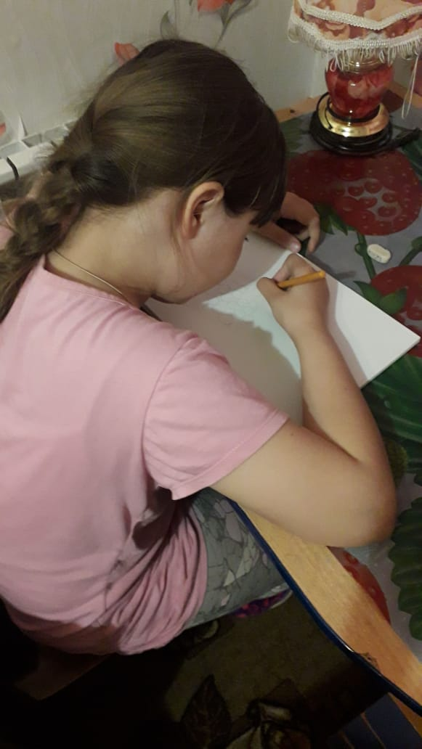

Емелюхина Вика
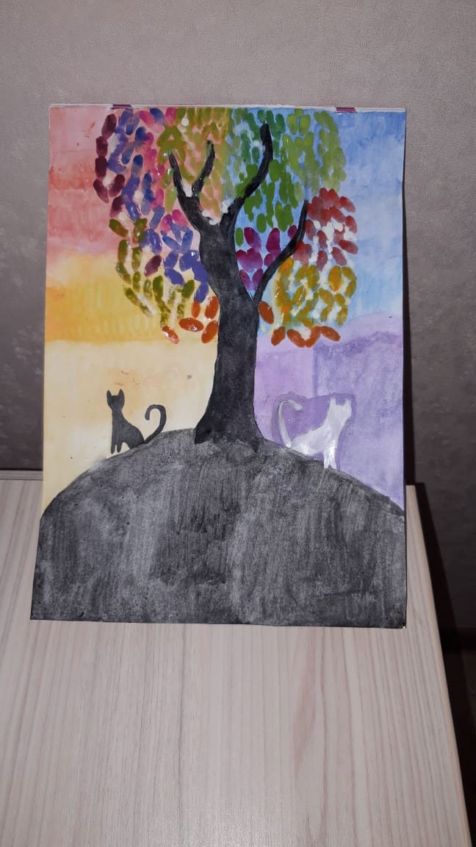

Деревенская Устинья «Сказочное дерево»

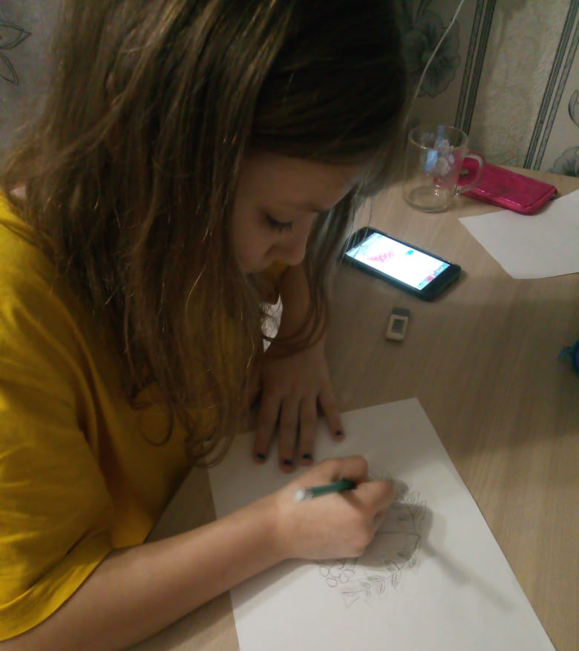

Зиновьева Даша

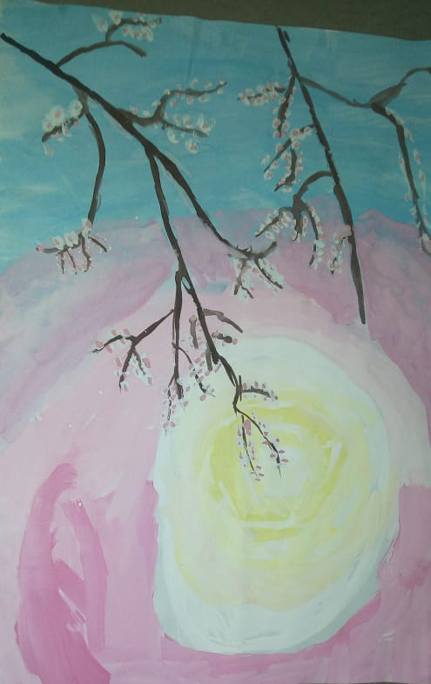

Зиновьева Даша «Весенний пейзаж»

Морозов Савелий

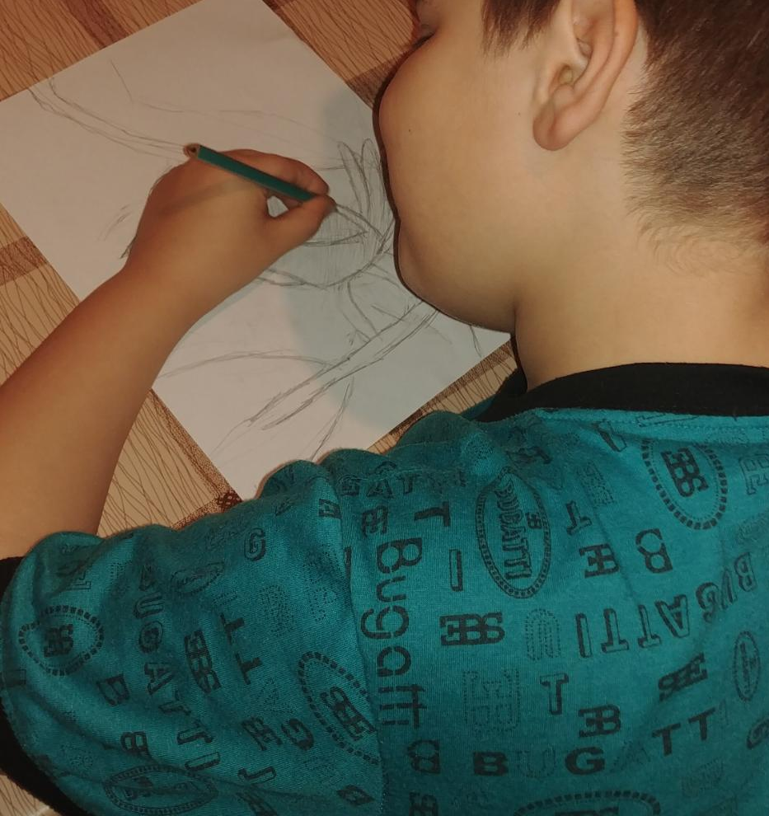
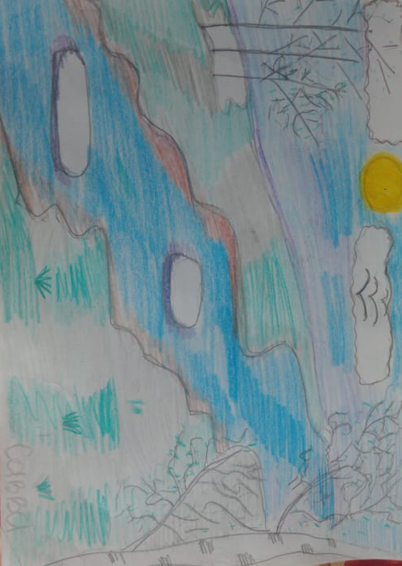

Морозов Савелий «Весна»

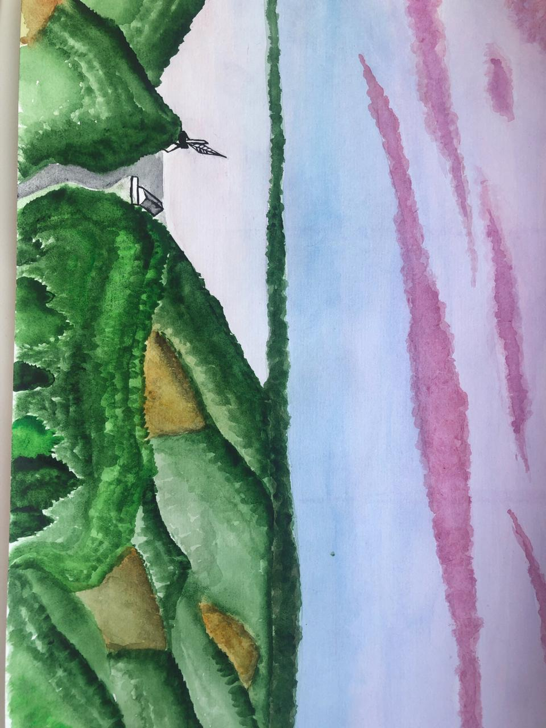

Сулейманова Малика «Родные просторы»

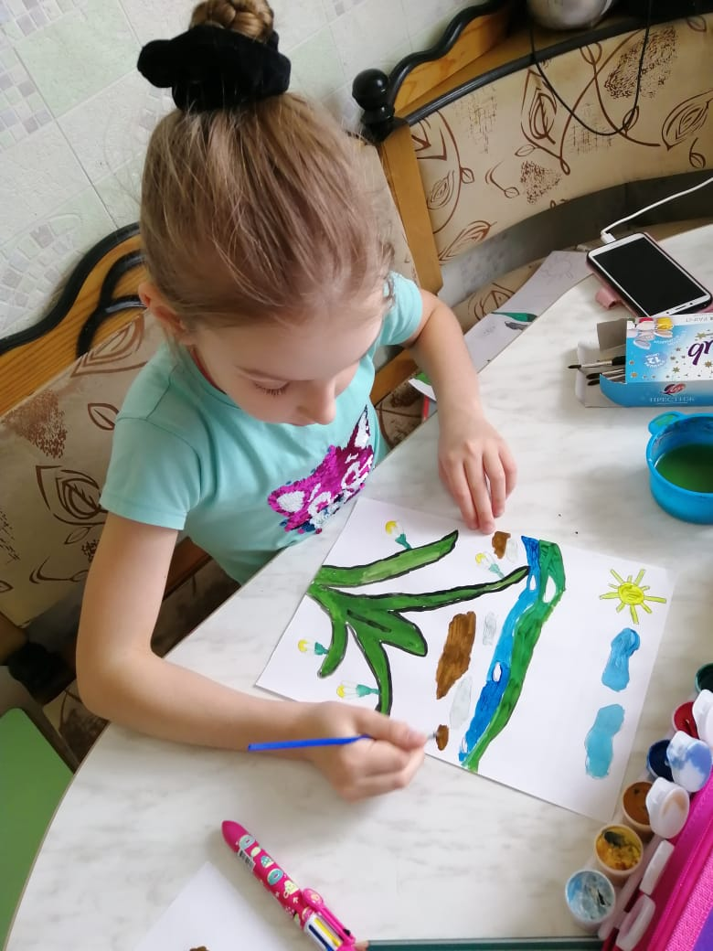
Михеева Настя

Сазонова Ксюша
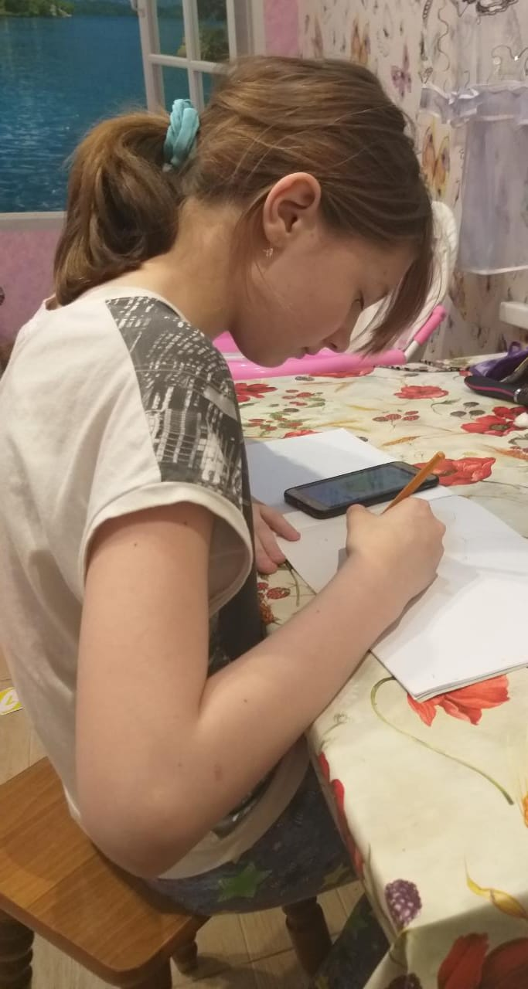
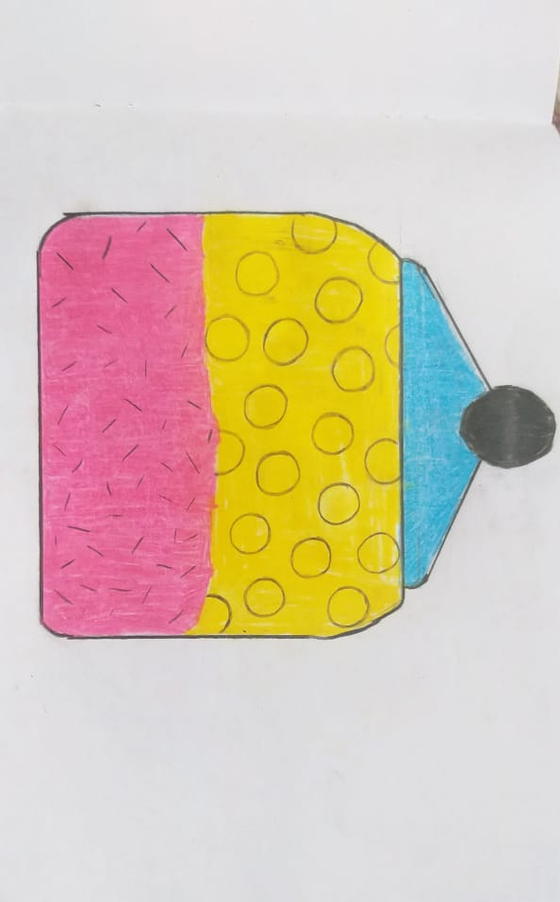

Сазонова Ксюша «Подарочная коробка»

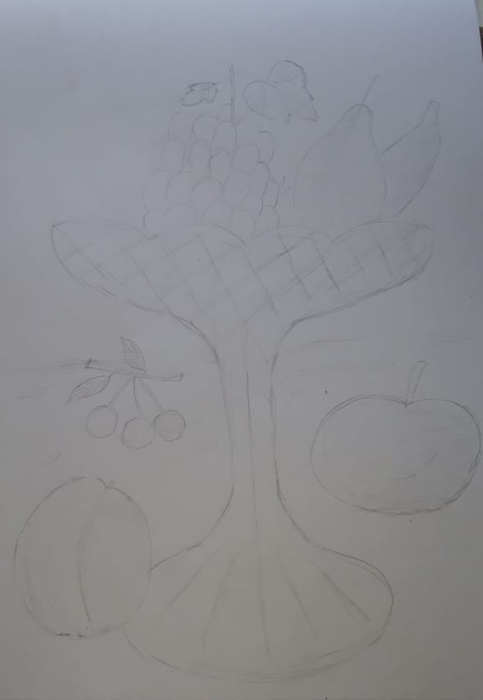

Деревенская Устинья «Ваза с фруктами»

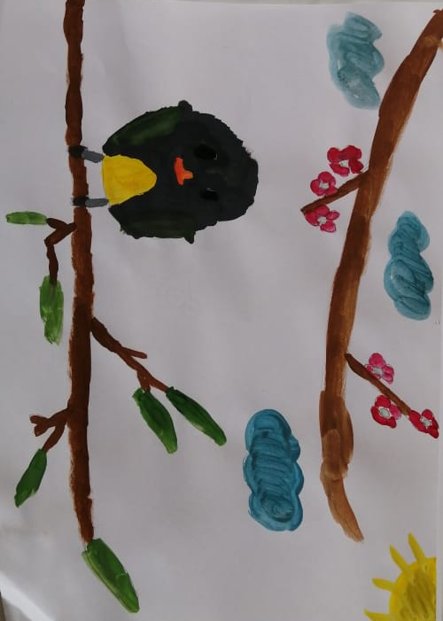

Михеева Настя «Весенний мотив»

ПРИЛОЖЕНИЕ 2

Потапова Полина «Сказочные животные»
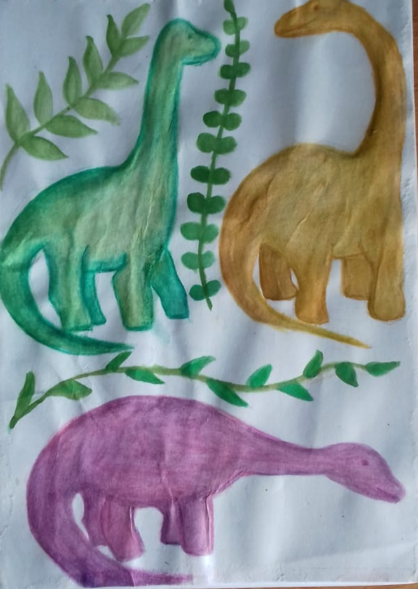
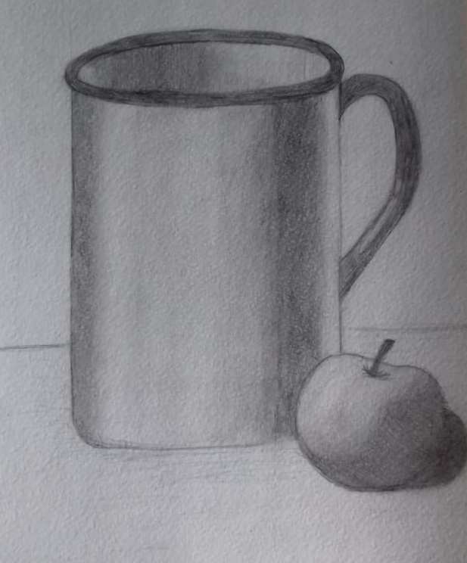

Потапова Полина «Натюрморт из 2-х предметов»

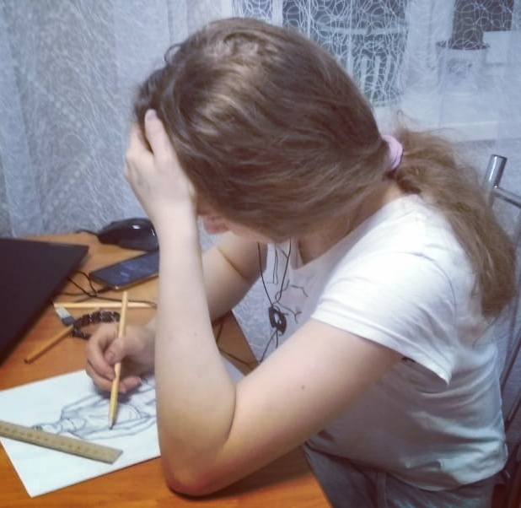
Хмельникова Арина

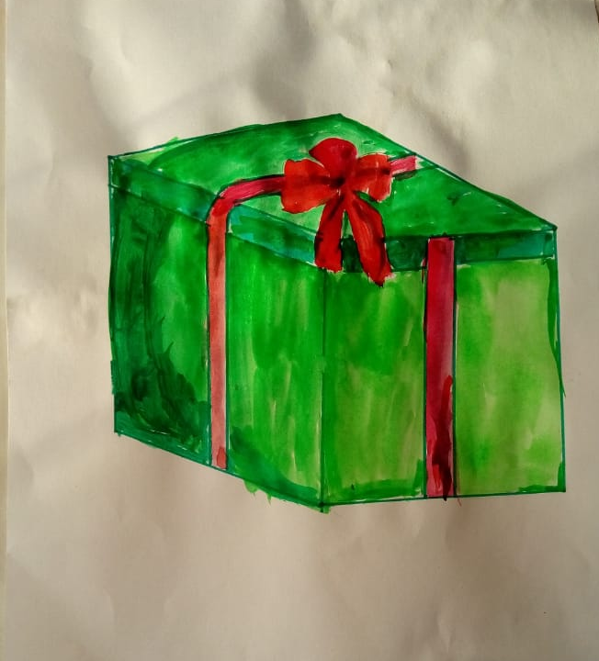

Вагина Камилла «Подарочная коробка»

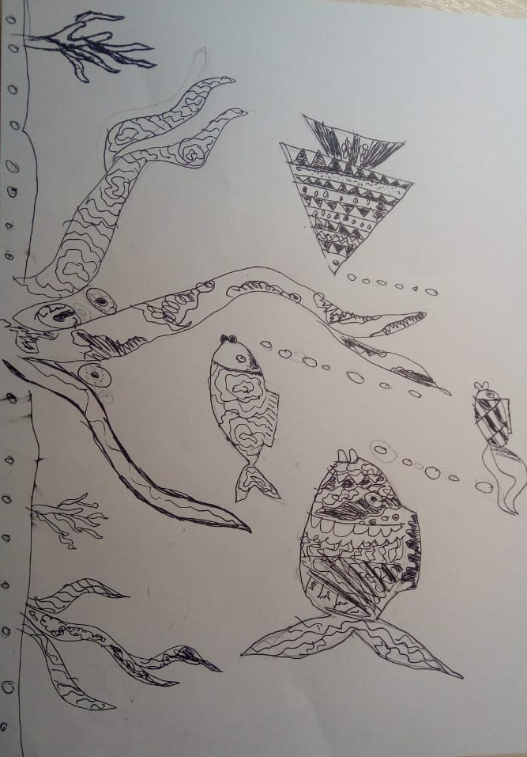

Вагина Камилла «Декоративные рыбки»

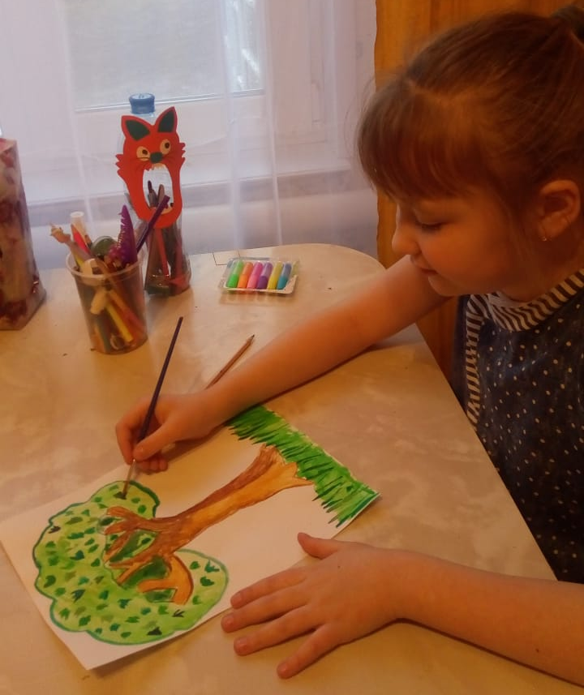

Вагина Камилла

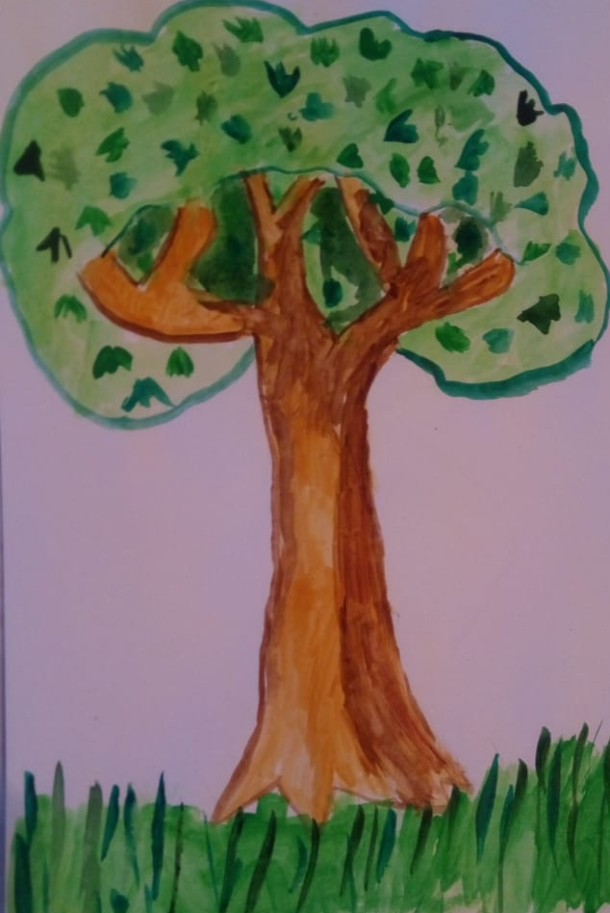

Вагина Камилла «Дерево»

